“外宾接待管理系统”填写流程示意图
教师用工号登录“校园信息门户”网站，点击【应用系统】—【外事】—【外事工作服务系统】—【外宾接待管理】—【外宾接待登记】进行填写并点击“提交”按钮进行提交。
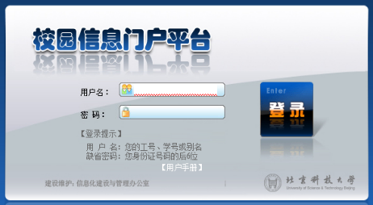
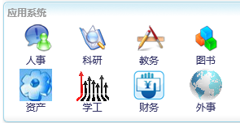
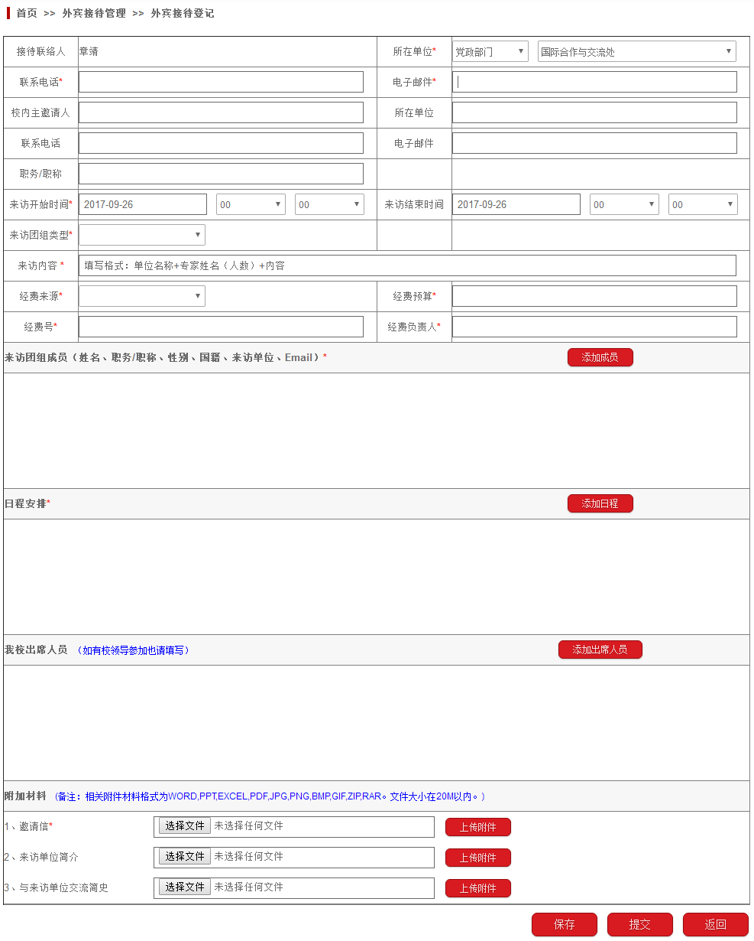
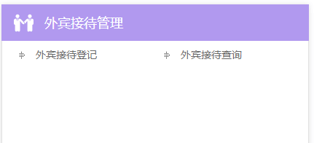

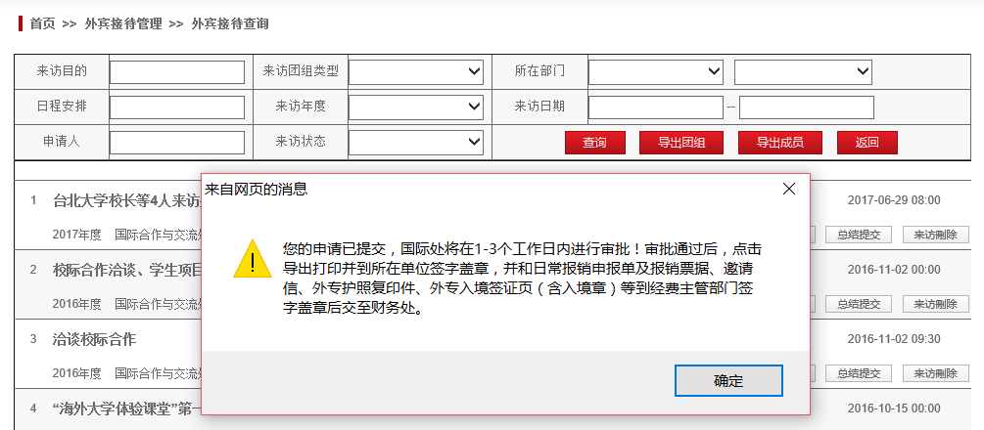
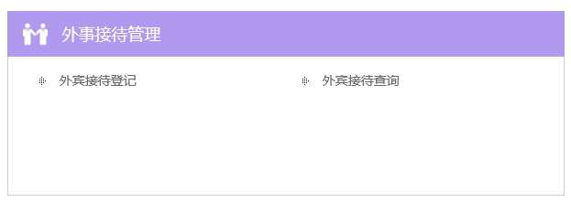
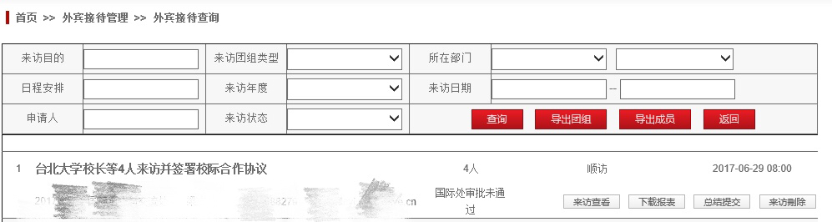
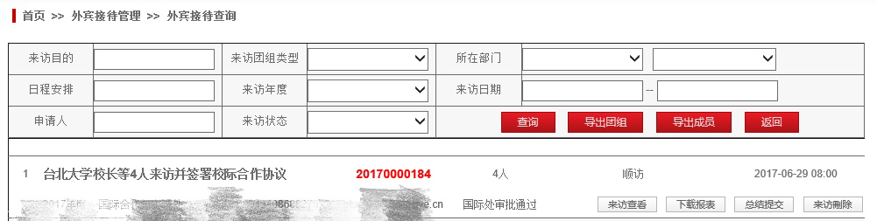
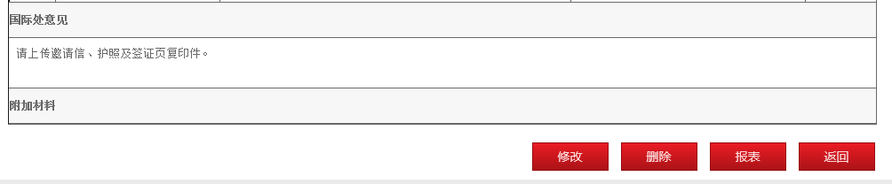
申请人点击提交，待国际处审核通过后，申请人在“外宾接待管理系统”中点击【外宾接待查询】—【下载报表】《北京科技大学外宾来访接待信息表》并打印，持《北京科技大学外宾来访接待信息表》至所在二级单位审核签字盖章并自行留存。来访结束后点击【总结提交】上报接待总结。

如未审核通过，点击【来访查看】查看“国际处意见”栏，按照退回意见进行“修改”，修改完成后再次提交等待国际处审核。

